Wenn jeder Schüler und jede Schülerin einer Käthe-Kollwitz - Schule **1 €** spendete und die Lehrerinnen und Lehrer jeweils **10 €**, bekämen wir die notwendige Summe zusammen. Zudem hoffen wir auch auf eine tatkräftige Unterstützung ehemaliger Käthe-Kollwitz-Schüler und Schülerinnen sowie Lehrerinnen und Lehrer. Die Spenden gehen auf das Konto des Vereins

***Käthe Kollwitz zu Ehren e.V.***

**Deutsche Bank Hannover**

**IBAN: DE42 2507 0024 0569 1506 00 BIC: DEUTDEDBHAN**

**Die Gelder dienen ausschließ-**

**lich dem Anfertigen und**

**Aufstellen der Büste von**

**Käthe Kollwitz in der Walhalla.**

Die Initiative hat die Unterstützung der Käthe-Kollwitz-Museen in Berlin, Köln und Moritzburg und die der Akademie der Künste in Berlin. – Auch die beiden noch lebenden Enkel von Käthe Kollwitz, Frau Dr. Jutta Bohnke-Kollwitz und Herr Prof. Dr. Arne Kollwitz, nehmen wohlwollenden Anteil an unserem Vorhaben.

Kontaktadressen

**Platz für Ihre Kontaktangaben...**

***Käthe goes***

***Walhalla***

**Homepage:**

[**http:/www.kks-hannover.de/kks_wordpress/ schulleben/projekte/kaethe-kollwitz-zu-ehren**](http://www.kks-hannover.de/kks_wordpress/%20schulleben/projekte/kaethe-kollwitz-zu-ehren/)

**E-Mail:** [**kkzuehren@kks-hannover.de**](mailto:kkzuehren@kks-hannover.de)

***Käthe Kollwitz zu Ehren e.V.***

**Gabriele Meuer, 1. Vorsitzende**

[**gabriele.meuer@gmx.de**](mailto:gabriele.meuer@gmx.de)

**Tel.: 0511/546 32 44**

**Den Flyer ‚Käthe Kollwitz zu Ehren’ haben Franziska Tomm und Sebastian Strack, 10. Jahrgang, im Kunst-unterricht von Joachim Gorka entworfen.**



***Käthe Kollwitz***

***zu Ehren***

Dies ist eine Initiative der Käthe-Kollwitz-Schulen in Deutschland. Ihr Ziel ist es, die Aufstellung einer Büste der Künstlerin in der *Walhalla* an der Donau bei Regensburg zu veranlassen.

Sie ist ein Projekt des Werte- und Normen-Kurses im 10. Jahrgang 2009/’10 der Käthe-Kollwitz-Schule in Hannover unter der Leitung von Gabriele Meuer und im Jahr 2011 für den Deutschen Lehrerpreis ***Unterricht innovativ*** nominiert worden. . **Dem damals gestellten Antrag hat der Bayerische Ministerrat am 19. Dezember 2017 stattgegeben und Käthe Kollwitz für die Walhalla ausgewählt. Ihre Büste soll 2018 aufgestellt werden.**

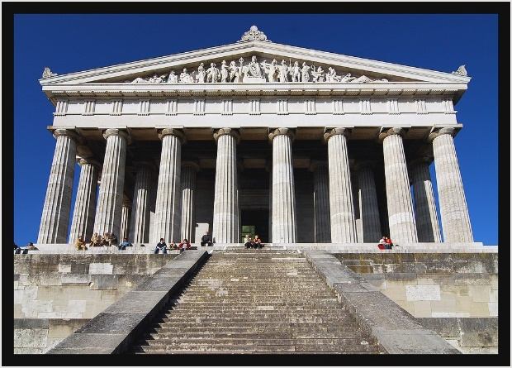

*Die Walhalla bei Regensburg*

In der *Walhalla* werden seit 1842 bedeutende deutsche Persönlichkeiten mit Marmorbüsten oder Gedenktafeln geehrt (194, davon 13 Frauen). Die *Walhalla* wird jährlich von ca. 200.000 Menschen aus dem In- und Ausland besucht.

Die Initiative für die Aufstellung einer neuen Büste geht stets von privater Seite aus. Die Entscheidung über die Annahme des Antrags fällt der Bayerische Minister-rat. Mittlerweile liegen 122 Anträge vor. Die Kosten für die Anfertigung und Aufstellung der Büste betragen ca. 30.000 Euro. Sie sind vom Antragsteller zu über-nehmen.

**Käthe Kollwitz**

**1867 – 1945**

Sie gehört zu den bedeutendsten Künstlerinnen des 20. Jahrhunderts. Mit ihren Zeichnungen, Grafiken und plastischen Arbeiten wandte sie sich besonders dem Berliner Proletariat zu und machte diese armen und notleidenden Menschen zum Gegenstand ihrer Kunst. – Ihr Werk wirkt auf den Betrachter noch immer mit der gleichen Eindringlichkeit, die keiner näheren Erklärung bedarf, um von den Menschen auf der ganzen Welt verstanden zu werden. – Käthe Kollwitz wurde 1919 als erste Frau in die Preußische Akademie der Künste aufgenommen, die sie 1933 jedoch wegen ihrer Gegnerschaft zum Nationalsozialismus verlassen musste.

An unserer *Initiative* sind bisher zwölf Käthe - Kollwitz - Schulen aus ganz Deutschland beteiligt, wir gehen aber davon aus, dass es noch deutlich mehr werden, nachdem der Antrag jetzt angenommen worden ist, denn es gibt in Deutschland insgesamt siebzig Käthe-Kollwitz-Schulen. Sie alle tragen *ihren* Namen, weil



*Städtisches Obdach* 1926

Käthe Kollwitz auch heute noch ein Vorbild sein und den Schülerinnen und Schülern eine Wertorientierung geben kann.

**Uwe Spiekermann**, Steinmetz und Bildhauer aus Hannover-Langenhagen, über-nimmt die künstlerischen Arbeiten, die von Schülerinnen und Schülern der Käthe-Koll-witz-Schule Hannover dokumentiert werden.